


Zespół Szkół w Boleszkowicach wraz z Parafią rzymskokatolicką p.w. św. Antoniego organizuje w dniu 24 listopada 2023r.
XI PRZEGLĄD PIOSENKI RELIGIJNEJ BOLESZKOWICE 2023
którego motto brzmi:

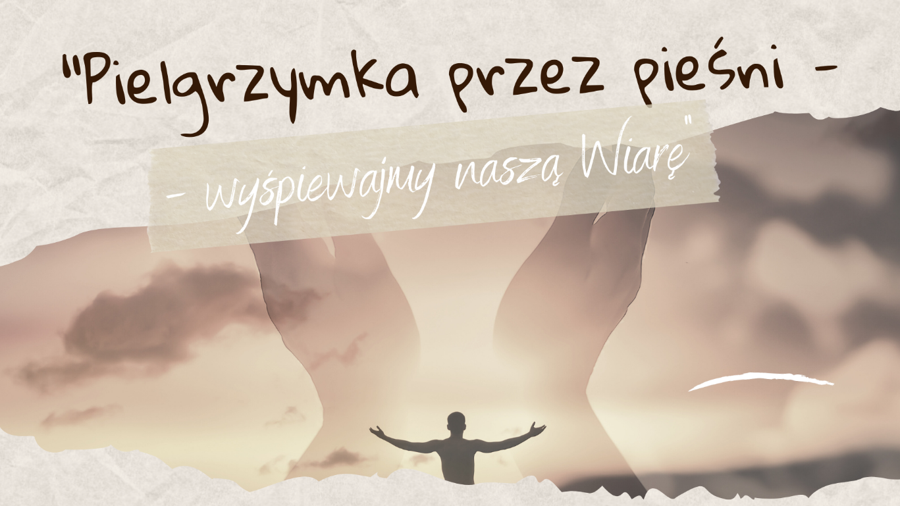

Wszystkich chętnych chcących zaprezentować się na tym przeglądzie zapraszamy do jego udziału.

Zgłoszenia będą przyjmowane tylko do dnia 17 listopada 2023r. z dokładnie wypełnioną kartą zgłoszenia.
W załączeniu przesyłamy regulamin i kartę zgłoszenia oraz adres, na który należy przesłać zgłoszenie.
Zespół Szkół w Boleszkowicach
ul. Słoneczna 20
74-407 Boleszkowice
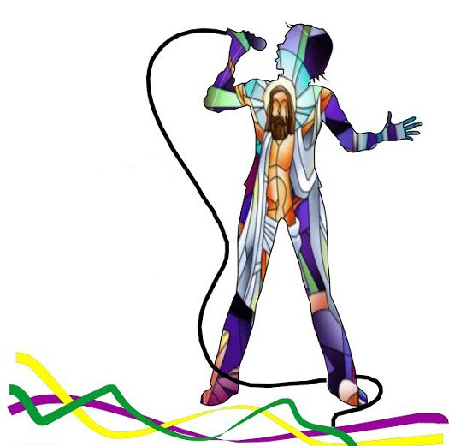
Regulamin i karty zgłoszeń można pobrać ze strony https://zsboleszkowice.pl/cecyliada-2023/ w zakładce do pobrania i wysłać wraz z podkładem na email ignac1@interia.pl

REGULAMIN
XI PRZEGLĄDU PIOSENKI RELIGIJNEJ
BOLESZKOWICE 2023

- ORGANIZATOR: Zespół Szkół w Boleszkowicach, , Parafia Rzymskokatolicka p.w. św. Antoniego w Boleszkowicach,
- TERMIN: 24 listopad 2023 r. – godz. 15.00 (Sala gimnastyczna przy Zespole Szkół w Boleszkowicach)
- CELE: - Niesienie ewangelicznego przesłania poprzez piosenkę, propagowanie wartości chrześcijańskich, umożliwienie wymiany doświadczeń wśród młodych amatorów piosenki religijnej, oraz wspólne radosne chwalenie Boga
- UCZESTNICY: W Przeglądzie mogą wziąć udział przedszkolaki i uczniowie szkół podstawowych jako: soliści, zespoły wokalne, wokalno-instrumentalne, grupy śpiewacze, chóry. Przegląd ma charakter integracyjny, dlatego zapraszamy również dzieci niepełnosprawne.
- KATEGORIE:
I kategoria - przedszkolaki
II kategoria - klasa 1-4 Szkoła Podstawowa (soliści i zespoły)
III kategoria - klasa 5-8 Szkoła Podstawowa (soliści i zespoły)

WARUNKI UDZIAŁU W PRZEGLĄDZIE
- warunkiem udziału w przeglądzie jest przygotowanie jednego - dwóch utworów (ilość utworów uzależniona jest od ilości wykonawców – organizator zastrzega sobie prawo do określenia ilości utworów) o treści religijnej (czas wykonania max. 5 min.),
- solistom i zespołom pozostawiamy dowolność artystycznego wyrazu,
- akompaniować może zespół muzyczny (niekoniecznie dziecięcy) lub akompaniator, można korzystać z nagranego podkładu,
- zgłoszenia wraz z podkładem należy nadesłać listownie drogą pocztą elektroniczną w nieprzekraczającym terminie do 17.11.2023 r.
- zgłoszenia, które wpłyną po upływie w/w terminu nie będą uwzględniane.
- Zgłoszenie powinno zawierać: imię i nazwisko solisty lub nazwę zespołu
tytuł piosenki z podaniem autora tekstu i muzyki, krótką informację o solicie lub zespole, adres, tel. kontaktowy, opiekuna zespołu, oraz podkład.
- koszty przejazdu, pobytu, ubezpieczenia uczestnicy pokrywają we własnym zakresie
- organizatorzy zapewniają nagłośnienie
KRYTERIA OCENY: Jury przeglądu powołane przez organizatora oceniać będzie:
Dobór repertuaru, walory głosowe, interpretację, muzykalność, wyczucie rytmu, ogólny wyraz artystyczny
NAGRODY:
1. Wszyscy uczestnicy festiwalu za udział otrzymują dyplomy
UWAGI KOŃCOWE : W załączeniu przesyłamy kartę zgłoszeń , którą należy wypełnić czytelnie
i wysłać na adres:
Zespół Szkół w Boleszkowicach
ul. Słoneczna 20
74-407 Boleszkowice
Z dopiskiem „Przegląd”
lub wysłać pocztą elektroniczną na ignac1@interia.pl
Bezpośredni kontakt – Łukasz Kozłowski Tel – 502313107 ignac1@interia.pl
XI PRZEGLĄD PIOSENKI RELIGIJNEJ

"Pielgrzymka przez pieśni - wyśpiewajmy naszą Wiarę" BOLESZKOWICE 2023
KARTA ZGŁOSZENIA

1. Imię i nazwisko solisty/ nazwa zespołu

………………………………………………………………………………………………………………..

2. Instytucja delegująca – adres, tel

……………………………………………………………………………………………………………….

3. Ilość osób + opiekunowie

………………………………………………………………………………………………………………

4. Kategoria wiekowa

• Przedszkole…………………………………………………….....................................................
• 1-4 SP……………...…………………………………....................................................................
• 5-8 SP….……………………………………………………………………………………….

5. Repertuar (imię i nazwisko kompozytora, tytuł utworu)

…………………………………………………………………………………………………………….

…………………………………………………………………………………………………………….
6. Informacje o soliście/ zespole (opisowa)

…………………………………………………………………………………………………………………

…………………………………………………………………………………………………………………

…………………………………………………………………………………………………………………

7. Instruktor (imię i nazwisko, Tel.)

……………………………………………………………….
8. Wymogi i zapotrzebowanie dotyczące nagłośnienia, ilości mikrofonów, itp.:

………………………………………………………………………………………………………………………

Pieczęć Parafii/ Zespołu/Instytucji Podpis Opiekuna

